Лента
Объем бетона | 3.4 | м3
Внешний периметр фундамента | 28 | метров
Общая длина ленты | 27 | метров
Площадь подошвы ленты | 6.75 | м2
Площадь внешней боковой поверхности | 14 | м2
Нагрузка на почву от фундамента | 0.118 | кг/см2
Арматура
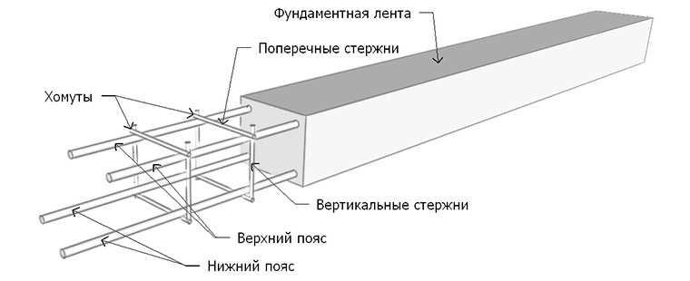
Величина защитного слоя | 40 | мм
Диаметр продольных стержней рабочей арматуры | 10 | мм
Кол-во рядов арматуры в верхнем и нижнем поясах по | 2 | стержня
Диаметр поперечных стержней арматуры (хомутов) | 6 | мм
Шаг поперечных стержней арматуры (хомутов) | 305 | мм
Величина нахлеста арматуры | 490 | мм
Общая длина продольной арматуры диаметром 10мм.  (с учетом перевязки внахлест) | 112.5 | метров
Общий вес продольной арматуры | 69 | кг
Общая длина поперечной арматуры (хомутов) диаметром 6мм. | 132.8 | метров
Общий вес поперечной арматуры (хомутов) | 29 | кг
Общий вес всей арматуры | 99 | кг
Опалубка
Минимальная толщина доски при опорах через каждый 1 метр | 38 | мм
Кол-во досок для опалубки размером 150 x 6000 мм | 33 | шт
Объем пиломатериала для опалубки | 1.11 | м3
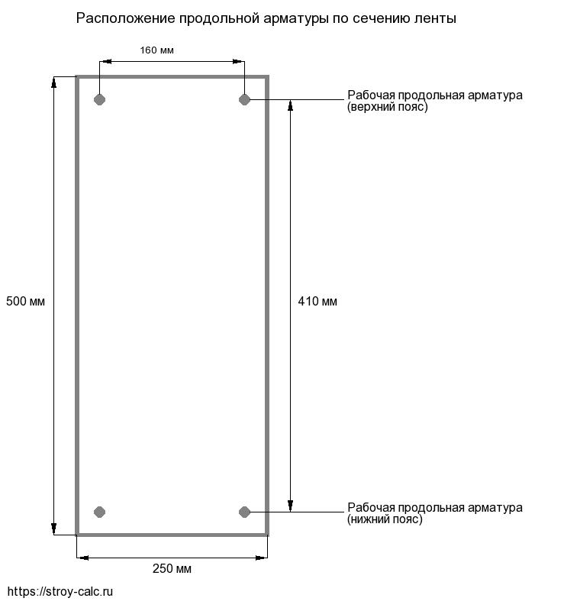

Источник: https://zarabatyvayemsami.ru/

